ОПРЕДЕЛЕНИЕ ПОДАЧИ
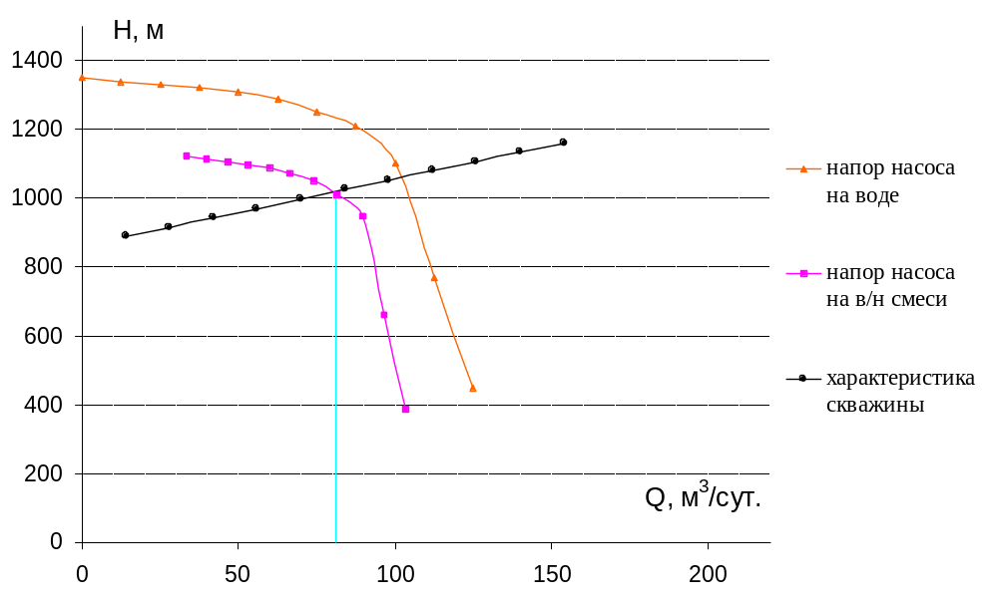
ОПРЕДЕЛЕНИЕ К.П.Д. И ПОТРЕБЛЯЕМОЙ МОЩНОСТИ
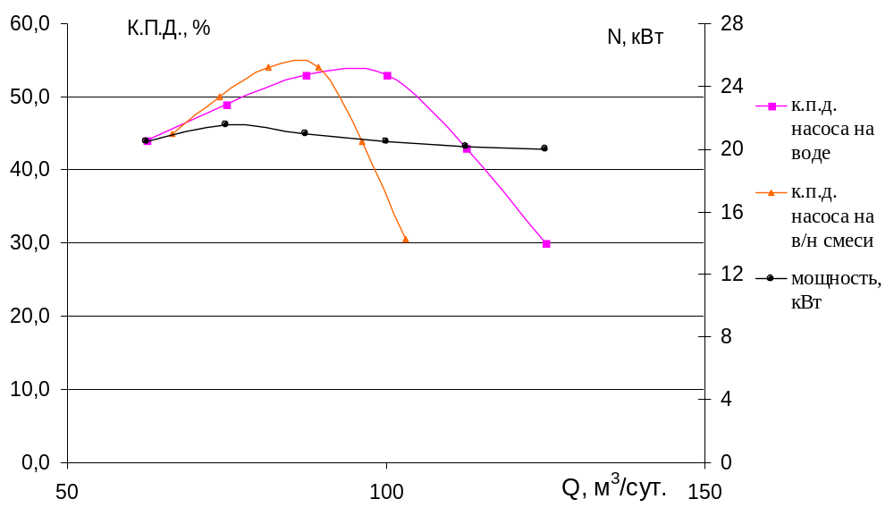

Приложение к дипломному проекту
ст.гр. ГР-99-03 Миннетдинова А.Р.

